## El Cocodrilo, S.A. de C.V.

|  |  |  |  |  |  |
| --- | --- | --- | --- | --- | --- |
| Año | Ventas (Y) | X | X^2 | XY | Pronóstico |
| 2007 | 2,058 | -2 | 4 | -4116 | 2143.2 |
| 2008 | 2,534 | -1 | 1 | -2534 | 2363.2 |
| 2009 | 2,474 | 0 | 0 | 0 | 2583.2 |
| 2010 | 2,850 | 1 | 1 | 2850 | 2803.2 |
| 2011 | 3,000 | 2 | 4 | 6000 | 3023.2 |
| 2012 |  | 3 |  |  | 3243.2 |
| Sumatorias | 12,916 | 0 | 10 | 2,200 |  |

 N = 5

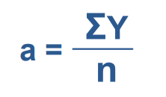 = 2,583 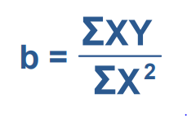 = 220

Derivado del método de regresión lineal mínimos cuadrados, podemos observar que a pesar de los buenos resultados finales, estos se ven perjudicados en la tendencia lineal debido a los malos resultados de los primeros años tomados en cuenta.

Esto resulta en que el pronóstico para el siguiente año sea aproximadamente el mismo que el del último año, a pesar de que esto pueda parecer un poco falso debido a la creciente tendencia de los últimos dos años.